# Бизнес-план детского сада

Ежегодно Правительство РФ принимает новые меры, чтобы помочь современным родителям, однако найти детский сад для ребенка по сей день является актуальной проблемой. В распространенных случаях сложности возникают с определением в дошкольное учреждение детей в возрасте от 1,5 до 3 лет. По этой причине открытие частного детского садика в перспективе может приносить большую и стабильную прибыль.

В процессе необходимо преодолеть массу бюрократических формальностей. С помощью бизнес-плана детского сада с готовыми расчетами справиться с такой задачей сможет каждый.

## Анализ целесообразности проекта

Услуги частных детских садиков характеризуются высоким спросом. На это есть несколько причин. Во-первых, количество мест в государственных учреждениях достаточно ограничено. В качестве альтернативы можно воспользоваться помощью няни. Стоимость такого сервиса приемлема не для любого бюджета. Снизить, либо исключить полностью расходы на сиделку поможет частный детский сад.

Во-вторых, в условиях полного отсутствия замены классического дошкольного учреждения у родителей просто нет другого выхода, кроме как обратиться в частную организацию, специализирующуюся на работе с малышами и детьми постарше. Открыть свой детский сад — хорошая идея, чтобы реализовать интересный бизнес-проект и получить следующие преимущества:

Наличие большого и стабильного спроса на услуги частного детского садика. Привлечь целевую аудиторию можно с помощью предоставления клиентам информации об оказываемых услугах.

Относительно низкая себестоимость реализации проекта. Начать работать легко, достаточно обустроить помещения, зоны сна и отдыха, санузлы. В данном случае отсутствует необходимость в приобретении дорогостоящего оборудования и спецтехники.

Высокая рентабельность. Среди всех затрат следует выделить наиболее большую — фонд заработной платы.

Практически безграничные возможности для развития бизнеса. После открытия первого частного детского сада вполне реально организовать развивающие и досуговые центры, кружки и факультативы.

Наряду с плюсами открытия своего дошкольного учреждения, есть ряд минусов такого предприятия. К примеру, многие предприниматели сталкиваются с проблемами на этапе оформления бизнеса. Дело в том, что данный вид профессиональной деятельности попадает под требования к получению лицензии. Однако при грамотном подходе, во время регистрации данное правило можно обойти.

## Оценка возможностей рынка

Вопрос повышения рождаемости за последние 10-15 лет не утратил актуальность и всегда стоит на повестке Правительства РФ. В качестве эффективных мер государство предоставляет материнский капитал и прочую помощь семьям с детьми. С другой стороны, количество муниципальных детских садов не увеличивается. Провести анализ рынка можно, опираясь на следующие факты:

* число мест в государственных дошкольных учреждениях покрывает около 70% от реального спроса;
* около 2 млн. малышей находятся на домашнем обучении и не посещают детсад;
* частные детские сады регулярно открываются, однако их доля не превышает 5% от общего числа дошкольных учреждений, на нее приходится лишь 2,5-3 тыс. организаций;
* по средним подсчетам на 1 тыс. малышей выделено лишь 626 мест в ДОУ;
* на данный момент ниша предоставления услуг дошкольного образования не переполнена, имеются перспективы для организации и продвижения собственных бизнес-идей.

Целесообразно открыть частный детский сад в городе или поселке городского типа. В распространенных случаях в таких населенных пунктах около 8 детей из 100 не определены в детсад, так как свободные места в государственных дошкольных учреждениях отсутствуют. При анализе ситуации в селе данные несколько отличаются: на 100 мест приходится 93 ребенка.

При анализе сферы детских садов можно говорить о невысоком уровне конкуренции по причине недостаточного количества мест. С другой стороны, частные детские сады стараются привлечь максимально возможное число клиентов и обладают конкурентными преимуществами, что обеспечивает их выживание в борьбе за место в этой нише. Основные конкуренты:

1. **Государственные учреждения.** По распространенному мнению, предприятия, финансируемые из бюджета, более надежны по сравнению с частными компаниями. Услуги классических детсадов отличаются низкой стоимостью. В цену включено питание, факультативы, различные спортивные и развлекательные мероприятия.
2. **Частные детские сады.** Количество подобных предприятий невелико. Число мест в таких садиках также не способно полностью удовлетворить потребности населения.
3. **Сетевые компании, предоставляющие услуги дошкольного образования.**Организации работают под известным брендом и завоевали доверие клиентов. Нередко такие сети продают франшизы, что может стать прибыльным приобретением, которое заслуживает внимания начинающих бизнесменов.

## Франшиза детсада: особенности открытия

В настоящее время среди начинающих предпринимателей большой популярностью пользуются франшизы. Детские сады не являются исключением в данном случае. С помощью приобретения эксклюзивных прав на бренд можно с минимальными рисками открыть свое дело, уменьшив финансовые вложения. Плюсы франшизы дошкольного учреждения:

* франчайзи получает готовую концепцию, презентацию бизнес-плана детского сада, благодаря чему значительно экономятся время и силы на разработку собственных методик;
* гарантия рабочей версии детского сада с высокой результативностью, в частности, развивающего;
* предоставление компетентной информационной поддержки со стороны франчайзера, продающего бизнес-модель, помощь в составлении бизнес-плана с учетом особенностей конкретного населенного пункта;
* «раскрученный» бренд привлекает потенциальных клиентов;
* франчайзер помогает найти помещение, оборудование, персонал, предоставляет методические материалы, что снижает издержки франчайзи;
* упрощение процесса оформления субсидий, так как детское дошкольное учреждение является социально-значимым предприятием, на которое распространяются различные льготы и другие меры государственной поддержки.

Получить прибыль от франшизы легко, если ответственно подойти к выбору франчайзера.

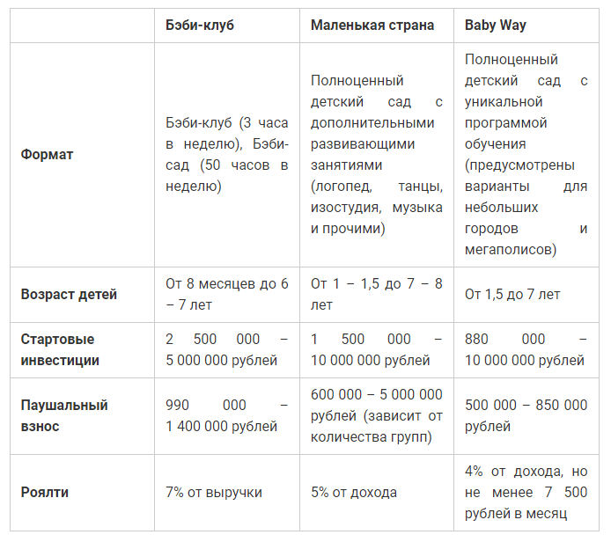

Перечисленные бренды продают франшизы детсадов, в которых предусмотрено большое число мест. В связи с этим, их стоимость достаточно высока. Также предоставляется бизнес-план для детского сада бесплатно. В качестве дополнительных взносов франчайзи необходимо оплатить методические материалы и программы, которые разработаны на основе актуальных стандартов, к примеру, образовательный процесс в детских садах «Maлeнькaя страна» организован в соответствии с ФГOC.

## Формат детского сада: какие услуги востребованы сегодня

Существует множество видов детских садиков. Организации отличаются по набору предоставляемых услуг:

детский досуг в период, когда родителям требуется отлучиться по своим делам или на работу;

реализация образовательных и воспитательных программ.

Современные родители предпочитают комплексный сервис. Желательно, чтобы перечисленные функции смог выполнить один детский сад. Процесс обучения предполагается разделять в зависимости от возраста детей:

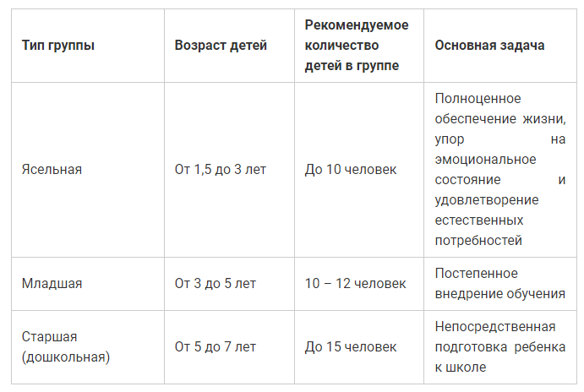

В том случае, когда в дошкольном учреждении предусмотрено небольшое количество мест, целесообразно формировать группы из детей приблизительно одного возраста. Данное условие позволит более качественно организовать образовательный процесс.

Частные детсады отличаются в зависимости от направлений деятельности. Исходя из данного критерия, предусмотрена следующая классификация учреждений:

1. **Развивающий детский сад, ориентированный на конкретное направление в обучении.** В данном случае образовательный процесс реализован с определенным уклоном. К примеру, педагоги, работая с детьми, сосредоточены на развитие их интеллектуальных, творческих или физических способностей. Среди подобных заведений следует отметить Вaльдopфcкий детский сад, учреждения Moнтeccopи, сады c языковым уклоном. Данные садики относятся к категории премиум-класса с точки зрения оплаты услуг. В крупном мегаполисе родителям ежемесячно придется оплачивать счет в 35 — 50 тыс. руб. за посещение подобных детсадов.
2. **Развивающие детские центры.**Такие организации предлагают массу услуг, с помощью которых дети изучают разные предметы и дисциплины. Как правило, в таких учреждениях практикуют современные методики, направленные на интеллектуальное и творческое развитие малышей.
3. **Детские сады комбинированного типа.**В этих садиках родителям предоставляется одновременно несколько направлений, в том числе оздоровительные, компенсирующие и другие. Иногда в одной группе образовательный процесс задействует сразу несколько уклонов.
4. **Компенсирующие учреждения дошкольного образования.** Данные детские садики направлены на оказание компетентной помощи родителям по коррекции развития ребенка. Подобных учреждений немного в нашей стране. Такие предприятия реализуют одну из важных социальных функций и принимают детей с нарушениями интеллекта, oпopнo-двигaтeльнoгo аппарата, психическими отклонениями.

В том случае, когда предприниматель находится на этапе открытия бизнеса, целесообразно отдавать предпочтение детским учреждениям, специализирующимся на каком-то одном направлении. Бизнесменам с определенным опытом будет интересно попробовать свои силы и вложить средства в организацию многопрофильного садика. В последнем случае необходимо детально проработать и предусмотреть процесс оформления документации, разработки методик. С другой стороны, широкий спектр услуг и достойный уровень качества привлекают клиентов.

## Лицензирование детского сада

По поводу необходимости получать лицензию при открытии частного детского сада ведутся споры с давнего времени. Лицензирование бизнеса предусмотрено только для конкретных видов деятельности. В том случае, когда предприятие берет на себя ответственность за присмотр и уход за детьми, лицензия не требуется. Оформление документа понадобится, когда организация предоставляет следующие услуги:

* дошкольное образование (детские сады);
* дополнительное образование (детский центр).

Если планируется обучать детей планомерно, то есть преподавать иностранные языки, организовывать курсы по подготовке к школе, лицензия необходима.

Совсем недавно претендовать на получение документа могли лишь предприятия, не ведущие коммерческую деятельность, например, ОЧУДО, АНО, НОЧУ. В настоящее время правила несколько изменились. Теперь получить лицензию могут организации и индивидуальные предприниматели. Закон об образовании №273-ФЗ oт 29 декабря 2012 года закрепляет за данными субъектами такое право (cт. 91 п. 2).

При отсутствии желания заниматься оформлением лицензии у предпринимателя, который планирует открыть детский сад и оказывать образовательные услуги, целесообразно сотрудничать с преподавателями по договору на аренду помещения. Педагоги регистрируют свою профессиональную деятельность в качестве ИП. При этом нет необходимости получать лицензию.

Когда решение о лицензировании, следует заранее ознакомиться с актуальными требованиями российского законодательства, в частности, правилами, указанными в постановлении Правительства PФ №966 от 28 октября 2013 года. К примеру, чтобы оформить разрешение на строительство детского сада по бизнес-плану, требуется согласовать открытие учреждения с МЧС. Процедура получения лицензии:

* заключение от Роспотребнадзора, результат предоставляется в течение месяца;
* разработка и утверждение программ;
* оплата госпошлины;
* получение лицензии в региональных представительствах государственных органов, что занимает около 2 месяцев.

Оформить лицензию на детский садик достаточно сложно. Данный процесс требует массы времени и сил. С другой стороны, компания или индивидуальный предприниматель, чья деятельность лицензирована, получает ряд бонусов:

* официальное разрешение на деятельность в сфере дошкольного образования;
* возможность получать льготы и субсидии от государства, к примеру, дешево снять в аренду муниципальный объект;
* предоставление налогового вычета за обучение.

Лицензию выдают на неограниченный срок. Таким образом, оформив документ всего один раз, можно заниматься оказанием образовательных услуг и рассчитывать на финансовую государственную поддержку. Важным условием является соответствие учреждения установленным стандартам и нормам, что выявляется надзорными органами по результатам проверки. Первые такие мероприятия проводят, спустя 12 месяцев после получения лицензии.

## Как выбрать помещение для открытия частного детского садика

Ранее помещения, в которых открывались детсады, должны были относиться к категории нежилых. Открыть подобное предприятие в обычном доме не разрешалось. Все изменилось с момента принятия CaнПиНa №2.4.1.3147-13 от 19 декабря 2013 года. Документ регламентирует организацию детсада в жилом фонде. С утверждением данных правил бизнесмены получили возможность использовать под детские сады помещения в многоквартирных домах, а также:

* обустроить объединенный санузел для детей и взрослых;
* предоставлять услуги по присмотру за детьми в течение 14 часов в день;
* организовать игровую комнату из расчета 2 метра на каждого ребенка;
* совмещать игровую и спальную зоны;
* использовать трехъярусные кровати.

Частные детские сады, которые организованы в жилом фонде, могут не иметь системы водоснабжения при наличии механизированной подачи воды, а также канализацию, если есть выгребные устройства. Данные послабления позволяют подготовить и реализовать бизнес-план детского садика даже в малых населенных пунктах.

Создание благоприятных условий со стороны государства для развития частного бизнеса обусловлено дефицитом мест в детских садах. Подобные меры способствуют развитию сферы дошкольного образования. В случае предприятий, организованных в нежилом фонде, в настоящее время сохраняются жесткие требования к предоставляемым услугам.

Размещение детского учреждения необходимо продумать с точки зрения привлечения целевой аудитории. В том случае, когда планируется открыть детсад с большим количеством мест, целесообразно ориентироваться на центральную часть города, где зафиксирована высокая проходимость людей. Мелкие частные садики в распространенных случаях организуют в жилых многоквартирных домах.

## Как зарегистрировать детский сад

Любой предприниматель ставит перед собой главную цель, которая заключается в получении максимально возможной прибыли от ведения бизнеса. Чаще всего при открытии детского сада оформляют ИП или ООО. Индивидуальные предприниматели могут рассчитывать на получение государственной поддержки.

Регистрационный процесс предполагает указание кодов деятельности. В том случае, когда бизнесмен не планирует получать лицензию, следует выбрать код ОКВЭД 88.91 «Предоставление услуг по дневному уходу за детьми». Во всех остальных ситуациях для открытия детского садика предусмотрены следующие кода:

* 11 — «Дошкольное образование»;
* 41 — «Дополнительное образование детей и взрослых» (подгруппы 1 — спорт, 2 — культура и 9 — прочие разновидности).

С точки зрения налогообложения, целесообразно отдавать предпочтение «доходной» УСН. В данном случае, предприниматель имеет право на получение вычетов.

Детсады обычно получают льготную налоговую ставку на прибыль(0%) в период c 1 января 2016 года до 1 января 2020 года. Данное послабление предусмотрено для предприятий, которые специализируются на присмотре и уходе за детьми. Следует учитывать, что такое преимущество получают лишь садики с лицензией, в штате которых трудоустроено не менее 15 сотрудников. Существуют и другие требования, предусмотренные для претендентов на льготы.

## Как выбрать оборудование и отремонтировать помещения для детского сада

Детский садик невозможно представить без спальни, игровой зоны, кухни и санузла. В том случае, когда предприятие организовано в нежилом фонде и предполагает наличие нескольких групп, необходимо оснастить следующие помещения:

* гардеробная, около 15 кв.м;
* зона приема пищи, от 15 до 20 кв. м, согласно количеству групп;
* помещение для приготовления пищи, от 9 до 10 кв. м;
* подсобки, от 3 кв. м;
* санузел, 10 кв. м (если детсад расположен в нежилом помещении, то должно быть предусмотрено по 2 туалета на каждом этаже для мальчиков и для девочек;
* группы, по 2 кв. м из расчета на каждого ребенка в игровой зоне и пространство площадью около 20 кв. м на 10 детей, где размещены кровати.

Каждое помещение должно отвечать строгим требованиям санитарной гигиены и пожарной безопасности. В среднем ремонт таких объектов обходится в 4400 тыс. руб. Когда планируется эксплуатация зданий, где ранее размещались государственные детсады, затраты по данной статье значительно уменьшаются до 50 — 200 тыс. руб.

К расходам необходимо добавить покупку профессионального оборудования. В расчете на 3 группы, такой комплект включает:

* мебель и оргтехника — от 500 тыс. руб;
* лицензирование, регистрация деятельности, затраты на юридически услуги — 30 тыс. pyб;
* оформление вывески — 50 тыс. pyб;
* приобретение методических материалов, литературы, игрушек, другого инвентаря — минимум 50 тыс. pyб.

Суммируя затраты на обустройство помещений, можно получить около 630 тыс. руб. Данные расходы снижаются в том случае, когда предполагается открытие стандартной группы детского сада — примерно от 150 тыс. — 200 тыс. pyб.

## Набор персонала

Функционирующий в плановом режиме частный детский сад с тремя группами нуждается в 3 воспитателях, 3 помощниках для воспитателей, 1 медицинском сотруднике. Кроме того, требуется нанять бухгалтера с большим опытом и высокой квалификацией. С целью экономии ФЗП обязанности уборки помещений и приготовления пищи допустимо возложить на помощников воспитателей. Данное решение целесообразно, когда в учреждении имеются старшие группы, в которых воспитатель самостоятельно присматривает за детьми.

Каждый сотрудник, допущенный к работе с детским коллективом, обязан предоставить санитарную книжку со всеми необходимыми отметками и справку от психиатра. Также персонал должен иметь соответствующую квалификацию, своевременно проходить все медицинские осмотры.

В процессе подбора воспитателей следует обратить внимание на образование, наличие опыта профессиональной деятельности и характер кандидатов. Одним из ключевых требований к соискателю является умение находить общий язык с детьми и их родителями. Преимущества заключаются в авторских методиках обучения и различных специализациях.

Детские садики премиум класса в распространенных случаях осуществляют набор в штат психологов, логопедов, водителей, тренеров, сотрудников охраны.

## Планирование продаж и продвижения услуг

Ежемесячные расходы на содержания ребенка в частном дошкольном учреждении составляют порядка 25 тыс. руб. Окончательная стоимость определяется численностью жителей в населенном пункте, платежеспособностью родителей, уровнем спроса на данный вид услуг. В том случае, когда в детском саду заняты все места, предприниматель получает доход в размере 750 тыс. рублей. Однако достичь таких показателей на практике бывает сложно. Группы набираются в распространенных случаях в течение нескольких месяцев. Во время открытия они заполняются лишь на 35% — 60%. Успешность предприятия определяется эффективностью продвижения детсада. Существует несколько вариантов привлечения целевой аудитории:

* реклама на фасаде здания;
* раздача листовок;
* объявления на подъездах;
* установка информационных табличек и указателей;
* реклама на оконных и дверных конструкциях;
* продвижения садика в интернете с помощью интересного сайта или групп в социальных сетях;
* кросс-маркетинг, то есть реклама детсада в детских медицинских учреждениях, салонах красоты, аптеках, торговых центрах.

Среди перечисленных каналов продвижения бизнеса наиболее популярным является кросс-маркетинг. Данная стратегия отличается высокой эффективностью при рекламе услуг частных детских садов и развивающих центров.

## Финансовый расчет

В процессе подготовки бизнес-плана детсада требуется оставить несколько месяцев на процедуру регистрации и оформления всей необходимой разрешительной документации. Одновременно с решением формальных и бюрократических вопросов целесообразно продвигать свою бизнес-идею и начать ремонт помещения. К примеру, многие учреждения организовывают «родительский день», который не приносит прибыль, но требует финансовых затрат. Данные расходы являются стартовыми, как и следующие:

* предоплата за аренду — 150 тыс. руб;
* ремонтные работы — 400 тыс. руб;
* приобретение оборудования и инвентаря — 630 тыс. руб;
* реклама — 100 тыс. руб;
* издержки на регистрацию — 25 тыс. руб.

Суммировав затраты, получается сумма в 1,305 млн. руб. После завершения подготовки предприятие должно начать приносить прибыль. В том случае, когда наполненность детского сада составляет 80%, сумма дохода равна 600 тыс. руб. В эту цифру входят следующие издержки:

* арендная плата — 70 тыс. руб;
* ФЗП — 250 тыс. руб;
* маркетинг — 10 тыс. руб;
* коммунальные платежи — 15 тыс. руб;
* питание детей — 80 тыс. руб;
* налоговые сборы — 36 тыс. руб.

В результате расходы составляют 461 тыс. руб. Исходя из полученных данных, легко посчитать прибыль в 139 тыс. руб. Зная прибыль и затраты на организацию и содержание детского сада, можно вычислить рентабельность: 139 тыс. руб./600 тыс. руб. = 23,17%. В таком случае, предприятие окупится в течение 3 мес. + 1,305 тыс. руб./139 тыс. руб. = 12,39. Таким образом, стартовые финансовые вложения окупаются за 13 месяцев. По истечению данного срока предприниматель начинает получать прибыль.

В том случае, когда организация работает по льготной налоговой ставке и снимает в аренду муниципальное помещение на выгодных условиях, детский сад окупится за 6 — 8 месяцев. Некоторые муниципалитеты предоставляют бизнесменам программы, благодаря которым можно арендовать недействующие в настоящее время детсады по ставке 1 руб. за 1 кв. м площади при условии, что помещения будут отремонтированы.

**Выводы**

Открыть частный детский сад — непростая задача, однако при успешности предприятия стабильный и высокий доход гарантирован. Если знать, как составить бизнес-план детского сада, получится оперативно подготовить корректные расчеты и порядок действий. При желании повысить рентабельность бизнеса предприниматель может обратиться за помощью к государству, в частности, получить субсидии и налоговые льготы.